КОМПЛЕКСИ 3- ТА 4-d МЕТАЛІВ З ОСНОВАМИ ШИФФА – ПОХІДНИМИ АМІНОГУАНІДИНУ

Діденко К.І., Бувайло О.А., Васильєва О.Ю.
Київський національний університет імені Тараса Шевченка
01601, Київ, вул. Володимирська, 64/13; e-mail: vassilyeva@univ.kiev.ua

Було одержано комплекси двовалентних Mn, Ni, Cu, Zn, Cd та Pd з новими лігандами, що є продуктами конденсації аміногуанідину з 5-бромсаліциловим альдегідом (HL1, H₂L2), саліциловим та 5-бромсаліциловим альдегідами (H₂L3), а також 2-піридинкарбальдегідом (L4).
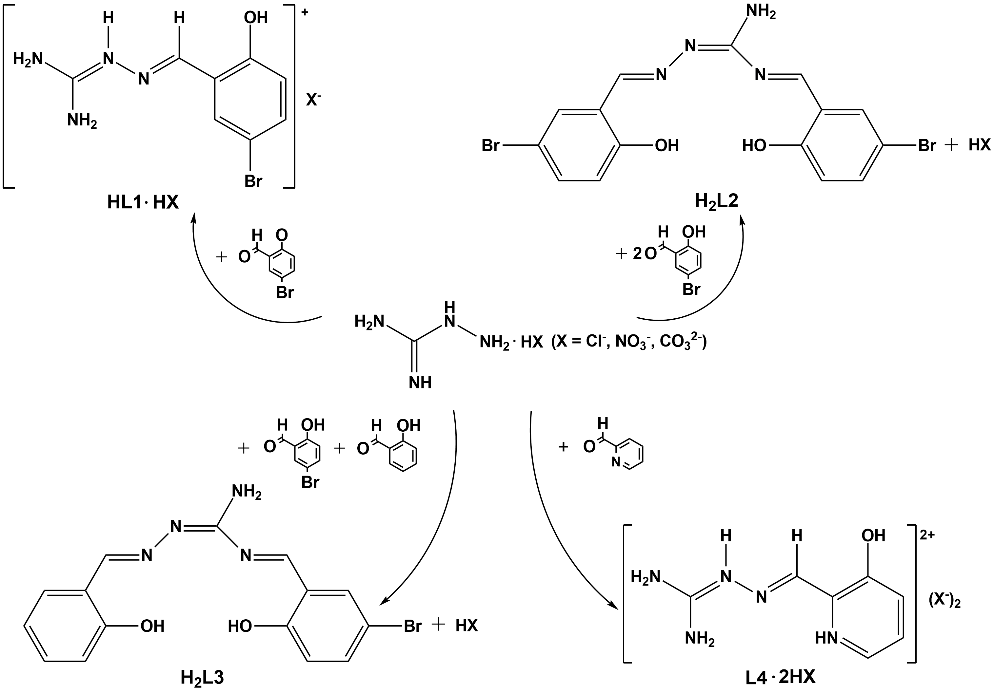

Основна схема одержання комплексів полягала у взаємодії альдегіду і солі аміногуанідину з сіллю металу та порошком нульвалентного металу в метанолі, ДМФА чи їх суміші при вільному доступі кисню повітря:
M1X₂·nH₂O – М2⁰ – Аldehyde – AГ·HX – Solv
М = Mn, Fe, Co, Ni, Cu, Zn, Cd;
Х = Сl–, CH₃COO–, NO₃–, CO₃^{2–}
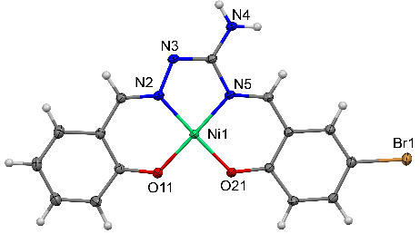 | 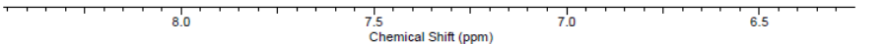
NiL3·ДМФА·H₂O
Синтезовані сполуки охарактеризовано за допомогою елементного аналізу, ІЧ, ЯМР, ЕПР спектроскопії та рентгеноструктурного аналізу. Досліджено антимікробну активність CuL1Cl·ДМФА щодо тест-культур бактерій з високим рівнем резистентності до антибіотиків та каталітичну дію CuCl₂L4·ДМФА в реакціях окиснення алканів H₂O₂.

